Recuperar contraseña mensaje error correo no existe.

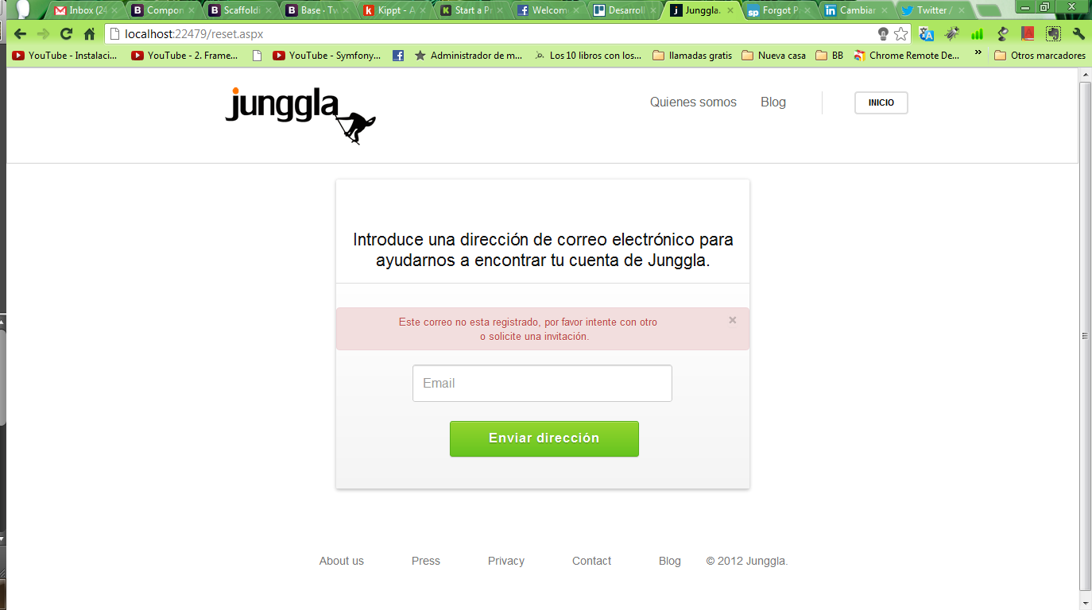

Recuperar contraseña mensaje error correo no existe.

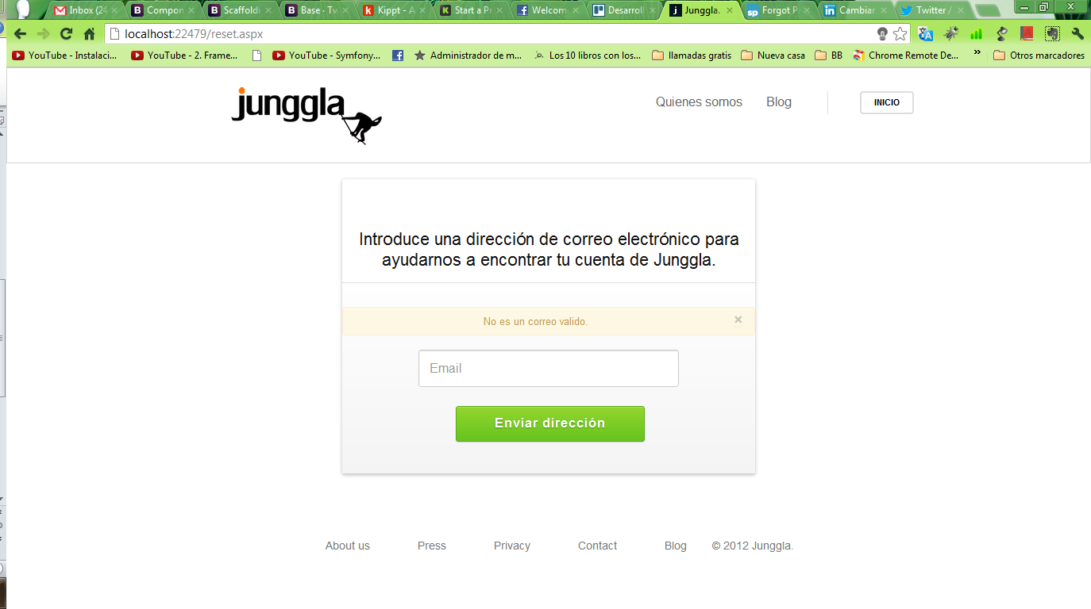

Mensaje de confirmación envió email recuperación

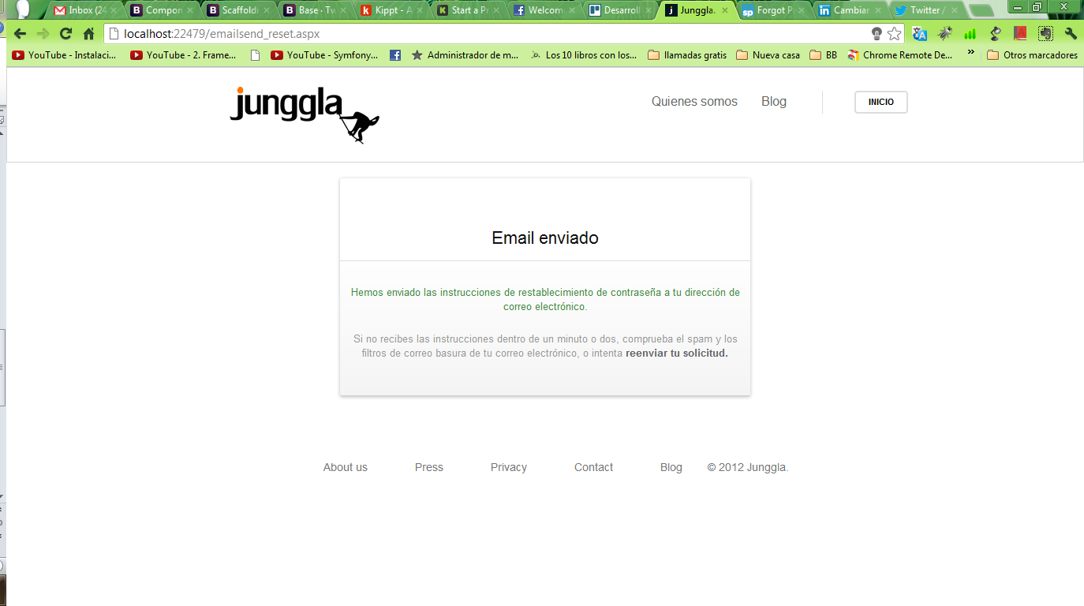

Email que le llega al usuario al solicitar recuperar contraseña

¿Olvidaste tu contraseña, Email_usuario?

Junggla recibió una solicitud para restablecer la contraseña de tu cuenta de Junggla (Correo).

Para restablecer tu contraseña, haz clic en el enlace siguiente (o copia y pega la URL en tu navegador):  
https://junggla.com /newpassword.aspx?546751yLMx0bcZQXFMHpugTgf_gAvOE%3D-1348600739-user/0

*Soporte de Junggla*

Por favor, no respondas a este mensaje; fue enviado desde una dirección de correo electrónico no monitorizada. Este mensaje es un servicio de correo electrónico relacionado con tu uso de Junggla.

Pantalla de cambiar contraseña

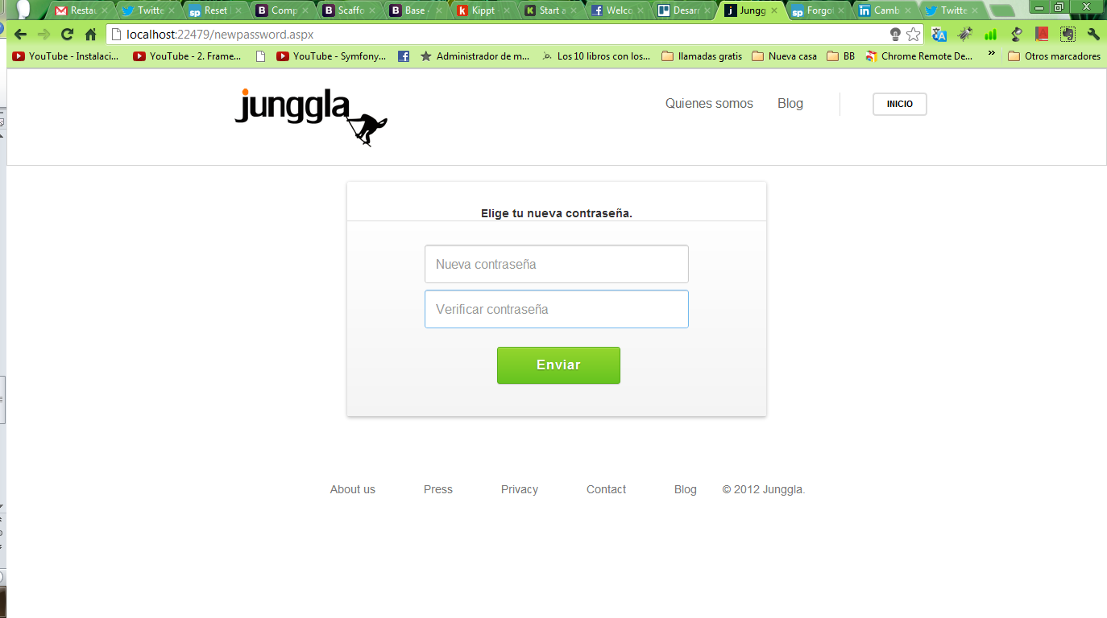

Mensaje error cambiar contraseña correo no coinciden

